增城海关监管科办事指南

- 受理业务事项
1.负责新塘口岸码头、增城铁路物流园进出口货物的查验、检验、检疫工作；
2.负责所辖范围内进口目的地、出口属地货物的查检工作；
3.负责所辖范围内出口危险货物包装使用鉴定、包装性能检验工作；
4.负责新塘口岸码头进出境来往港澳小型船舶一般监管、舱单管理；
5.负责所辖范围内国境口岸卫生监督工作。
二、联系方式
办公地址：广州市增城区海关大道7号
对外办公时间：工作日 上午8:30-12:00
下午 13:20-16:50
（周五、法定节假日前一日下午13:00-16:30）
咨询电话：020-32103817
三、业务指引
（一）货物检查（查验、检验、检疫）
1．进出口货物收发货人或者其代理人应及时关注报关单状态，如发现货物被海关布控查验或者收到海关查验通知后，应及时前往海关办理查验手续。
2．查验货物时，进出口货物收发货人或者其代理人应当到场，负责按照海关要求搬移货物，开拆和重封货物的包装，并如实回答查验人员的询问以及提供必要的资料。因进出口货物所具有的特殊属性，容易因开启、搬运不当等原因导致货物损毁，需要查验人员在查验过程中予以特别注意的，进出口货物收发货人或者其代理人应当在海关实施查验前声明。
3．实施查验时需要提取货样、化验，以进一步确定或者鉴别进出口货物的品名、规格等属性的，海关依照《中华人民共和国海关化验管理办法》等有关规定办理。
4．查验结束后，查验人员应当如实填写查验记录并签名。查验记录应当由在场的进出口货物收发货人或者其代理人签名确认。进出口货物收发货人或者其代理人拒不签名的，查验人员应当在查验记录中予以注明，并由货物所在监管场所的经营人签名证明。查验记录作为报关单的随附单证由海关保存。
5．有下列情形之一的，海关可以对已查验货物进行复验： （1）经初次查验未能查明货物的真实属性，需要对已查验货物的某些性状做进一步确认的；（2）货物涉嫌走私违规，需要重新查验的；（3）进出口货物收发货人对海关查验结论有异议，提出复验要求并经海关同意的；（4）其他海关认为必要的情形。已经参加过查验的查验人员不得参加对同一票货物的复验。
6．对于危险品或者鲜活、易腐、易烂、易失效、易变质等不宜长期保存的货物，以及因其他特殊情况需要紧急验放的货物，经进出口货物收发货人或者其代理人申请，海关可以优先安排查验。
7．查验应当在海关监管区内实施。因货物易受温度、静电、粉尘等自然因素影响，不宜在海关监管区内实施查验，或者因其他特殊原因，需要在海关监管区外查验的，经进出口货物收发货人或者其代理人书面申请，海关可以派员到海关监管区外实施查验。

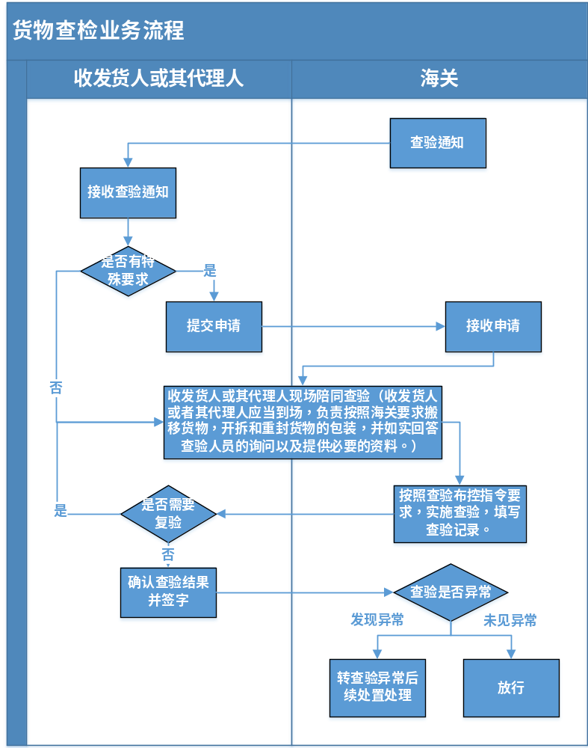

（二）出口危险货物包装性能检验
1. 申请材料
（1）《出入境货物包装检验申请单》（见附件1）（纸质版1份）；
（2）包装容器周期检测报告（复印件，纸质版1份）；
（3）生产企业厂检合格单或者产品符合性声明（见附件2）（纸质版1份）；
（4）出口危险货物包装销售合同（复印件，纸质版1份）。
2.办理流程
（1）网上申请报检流程
申请单位通过中国国际贸易单一窗口（https://www.singlewindow.cn），填写申请信息，具体步骤如下：
登录网站—企业注册（设置用户名和密码）—选择“标准版应用”—点击“货物申报”—“其他报检”—“出境包装报检”；选择“报检类别”：危包性能，“施检机关”：企业所在地海关名称；
填写具体产品报检信息后，点击“暂存”，确认无误后点击“申报”，待生成正式报检号后，打印“出入境货物包装检验申请单”。
（2）海关现场办理流程
企业网上报检成功后，携带申请材料向增城海关申请办理《出入境货物包装性能检验结果单》，具体流程如下：

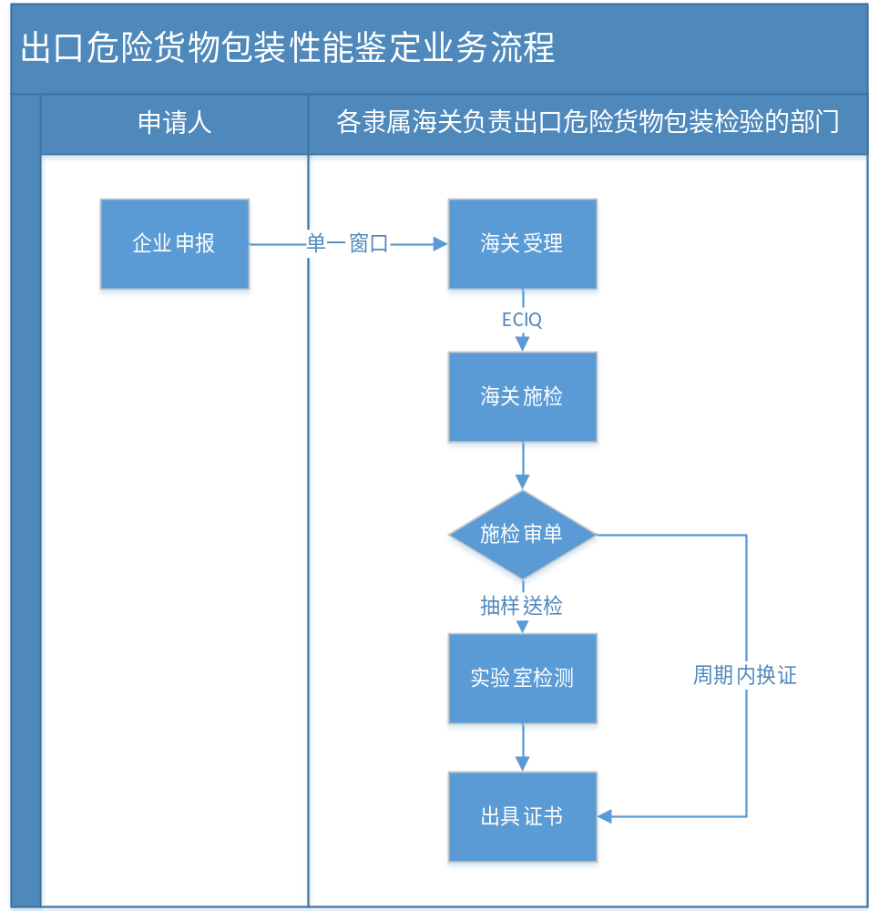

（三）出口危险货物包装使用鉴定
1. 申请材料
（1）企业应如实填写并提交《出入境货物包装检验申请单》（见附件1）（原件，纸质版1份）；
（2）企业应提交《出入境货物包装性能检验结果单》（原件，纸质版1份）；
（3）企业应如实填写并提交《生产企业厂检合格记录单或者产品符合性声明》（见附件2）（原件，纸质版1份）；
（4）企业应提交《出口危险货物危险特性分类鉴别报告》（原件，纸质版1份）；
（5）企业应提交《出口危险货物销售合同》（复印件，纸质版1份）。
2.办理流程
（1）网上申请报检流程
申请单位通过中国国际贸易单一窗口,（https://www.singlewindow.cn）或者登录海关政务服务平台（http://online.customs.gov.cn），进入“商品检验”版块，填写申请信息，具体步骤如下：
登录网站—企业注册（设置用户名和密码）—选择“标准版应用”—点击“货物申报”—“其他报检”—“出境包装报检”；选择“报检类别”：危包使用，“施检机关”：企业所在地海关名称；
填写具体产品报检信息后，点击“暂存”，确认无误后点击“申报”，待生成正式报检号后，打印“出入境货物包装检验申请单”。
（2）海关现场办理流程
企业网上报检成功后，携带申请材料向增城海关申请办理《出境危险货物运输包装使用鉴定结果单》，具体流程如下：

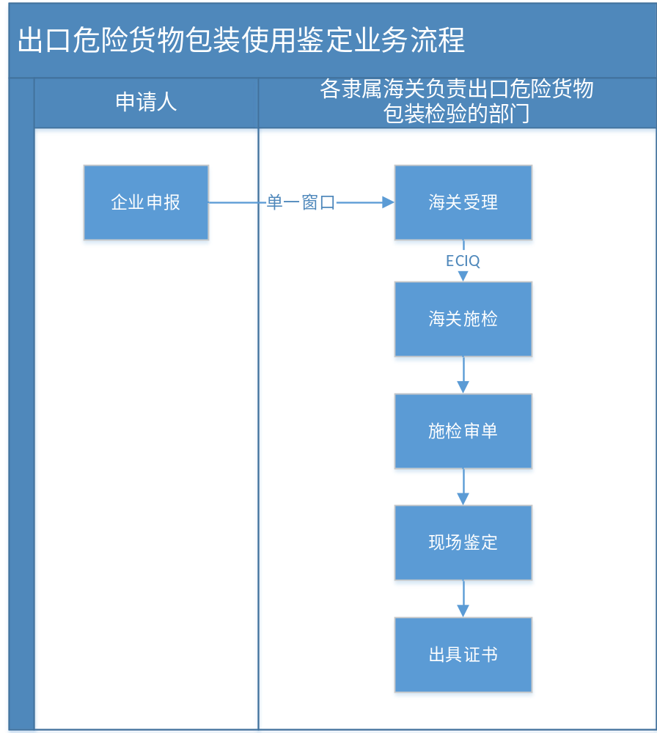

（四）国境口岸卫生监督
1. 办理流程
（1）监督前准备
卫生监督员应根据现场监督检查的对象、内容和目的，做好各项监督准备工作，如按规定着装；携带监督证件；准备必要的法律文书及表格；携带检查工具、采样、取证器材设备等。

（2）现场卫生监督
现场监督主要环节有：表明身份、说明来意；查阅或索取资料；进行现场实际检查；填写日常监督评分表。现场检查应按事先确定的项目进行，既可以是全面的监督检查，也可以仅对某一项目或环节进行。必要时应采集样品进行检验或技术鉴定。

（3）结果判定
卫生监督人员根据监督检查结果，填写现场卫生监督笔录，下达卫生监督意见书或限期卫生整改通知书；发现违法情况的，应保留违法证据。同时，卫生监督人员应根据情况对被监督者予以指导，向卫生行政机关提出监督意见或行政处罚意见。
具体办理流程图如下：
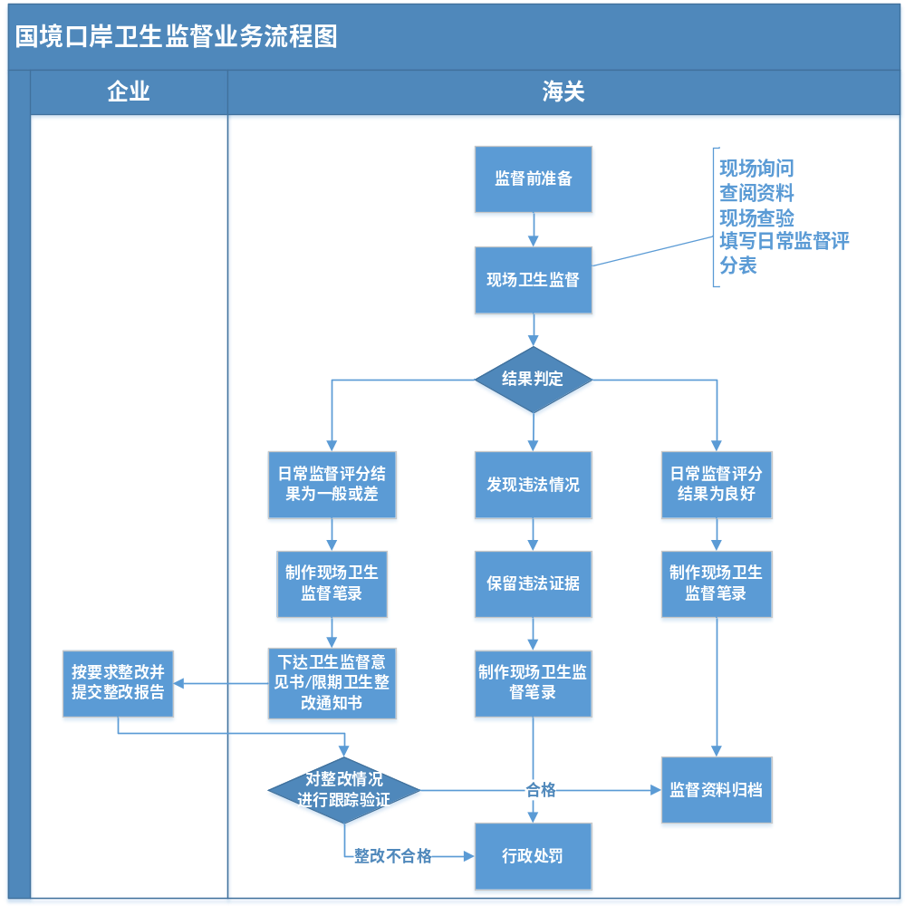

（五）进出境来往港澳小型船舶舱单管理
1. 申请材料
（1）舱单传输人备案和变更
1、舱单传输人办理备案手续时，应当向海关提交《备案登记表》（见附件3）。
2、在海关备案的有关内容如果发生改变的，舱单传输人、海关监管作业场所经营人、理货部门、出口货物发货人应当凭书面申请和有关文件向海关办理备案变更手续。
（2）舱单电子数据传输和变更
1、向海关传输舱单变更申请电子数据；
2、提交下列文件：《舱单变更申请表》（见附件4）；加盖有舱单传输人公章的正确舱单。
2. 办理流程
（1）舱单传输人备案和变更
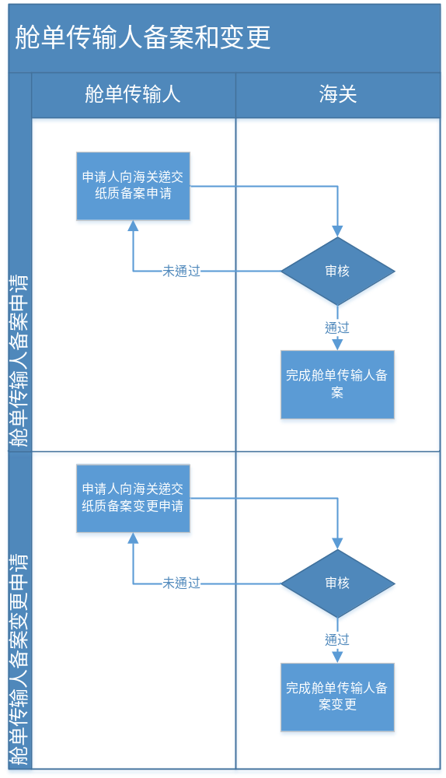
舱单传输人备案和变更
舱单传输人 监管科

（2）舱单电子数据传输和变更
舱单电子数据传输和变更
申请人向海关提交数据传输申请，并窗口递交纸质材料
舱单传输人 监管科
完成舱单电子数据传输
完成舱单电子数据变更
舱单电子数据传输
舱单电子数据变更申请
申请人向海关提交数据变更申请，并窗口递交纸质材料
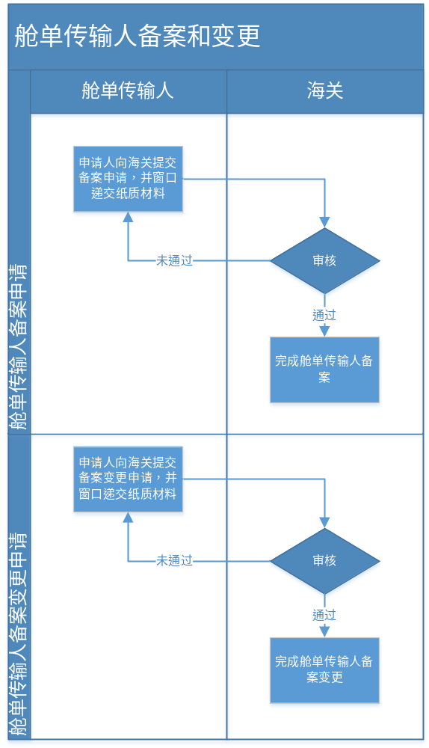
（六）进出境来往港澳小型船舶一般监管
1. 申请材料
（1）进境申报：应在水空运输工具子系统提交如下信息：《中华人民共和国海关船舶进境（港）申报单》以及上述申报单中列明应当交验的其他单证；交通工具国籍、机型、号码、预定到达时间；出发站/港、经停站/港；船员人数。入境船舶需提供航海健康申报单、总申报单、货物申报单、船员名单、旅客名单、船用物品申报单、压舱水报告单、寄港清单、健康证书（中国籍船员需提供）原件各1份，载货清单、船舶免予卫生控制措施证书/船舶卫生控制措施证书复印件各1份。
（2）出境申报：应在水空运输工具子系统提交如下信息：《中华人民共和国海关船舶出境（港）申报单》以及上述申报单中列明应当交验的其他单证；出境船舶需提供航海健康申报书、总申报单、货物申报单、船员名单原件各1份，载货清单、船舶免予卫生控制措施证书/船舶卫生控制措施证书复印件各1份。以上证书除标明可提供复印件的以外均需提供原件。
2. 办理流程
（1）进出境运输工具登临检查
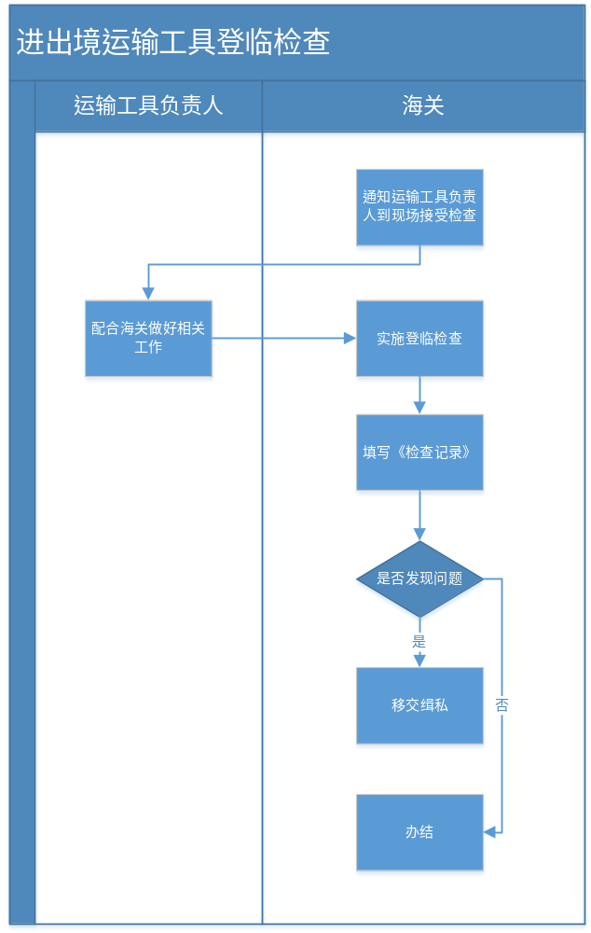
进出境来往港澳小型船舶登临检查业务流程
船舶负责人 监管科

（2）进出境运输工具特殊监管
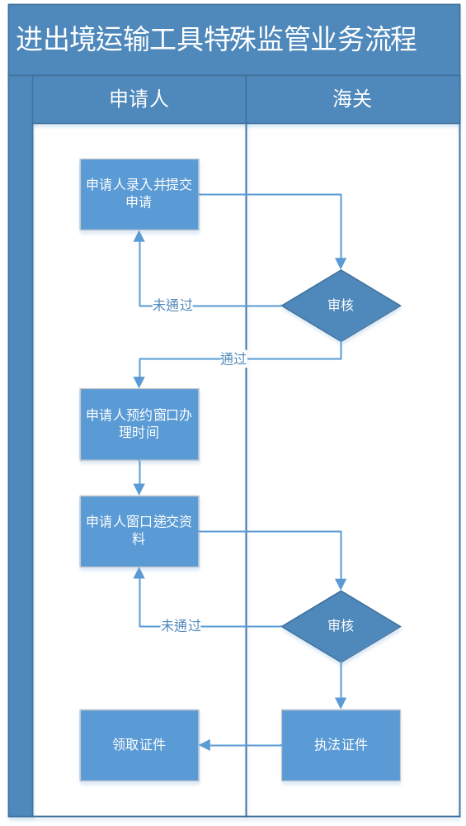
进出境来往港澳小型船舶特殊监管业务流程
申请人 监管科
（3）卫生检疫流程
1. 入境船舶负责人或其代理人在船舶预计抵达口岸24小时前（航程不足24小时的，在驶离上一口岸时），通过水空运输工具子系统向海关申报并提交相关材料，办理入境检疫手续。
在离境前4小时内通过水空运输工具子系统向海关申报并提交相关材料，办理出境检疫手续。已办理出境手续但出现人员、货物的变化或者因其他特殊情况24小时内不能离境的，须重新办理手续。船舶在口岸停留时间不足24小时的，经海关同意，船方或者其代理人在办理入境手续时，可以同时办理出境手续。
2. 海关对申报内容进行审核，确定检疫方式，并及时通知船方或者其代理人。
3. 海关对经检疫判定没有染疫的入境船舶，签发《船舶入境卫生检疫证》。对经检疫判定染疫、染疫嫌疑或者来自传染病疫区应当实施卫生除害处理的或者有其他限制事项的入境船舶，在实施相应的卫生除害处理或者注明应当接受的卫生除害处理事项后，签发《船舶入境检疫证》。
经审核船方提交的出境检疫资料或者经登轮检疫，符合有关规定的，海关签发《交通工具出境卫生检疫证书》。
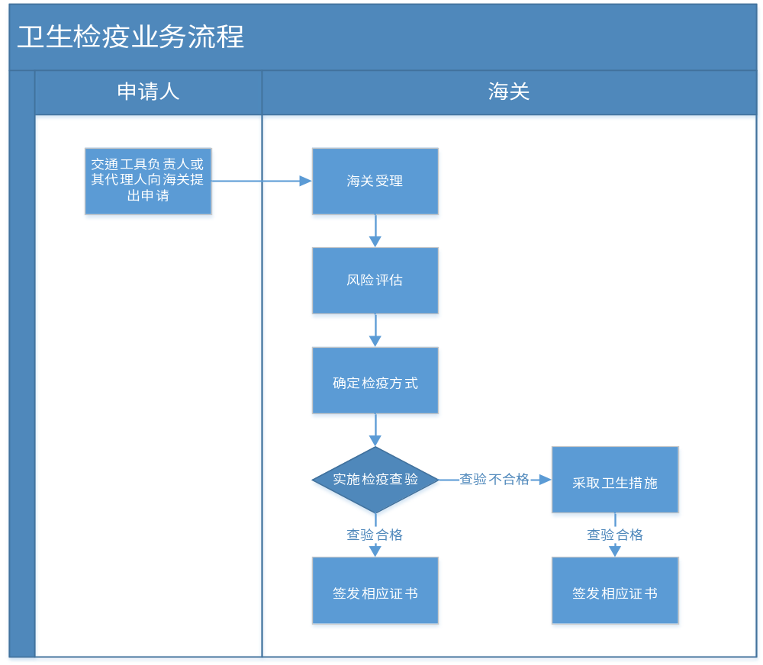
卫生检疫业务流程
申请人 监管科

附件1
《出入境货物包装检验申请单》
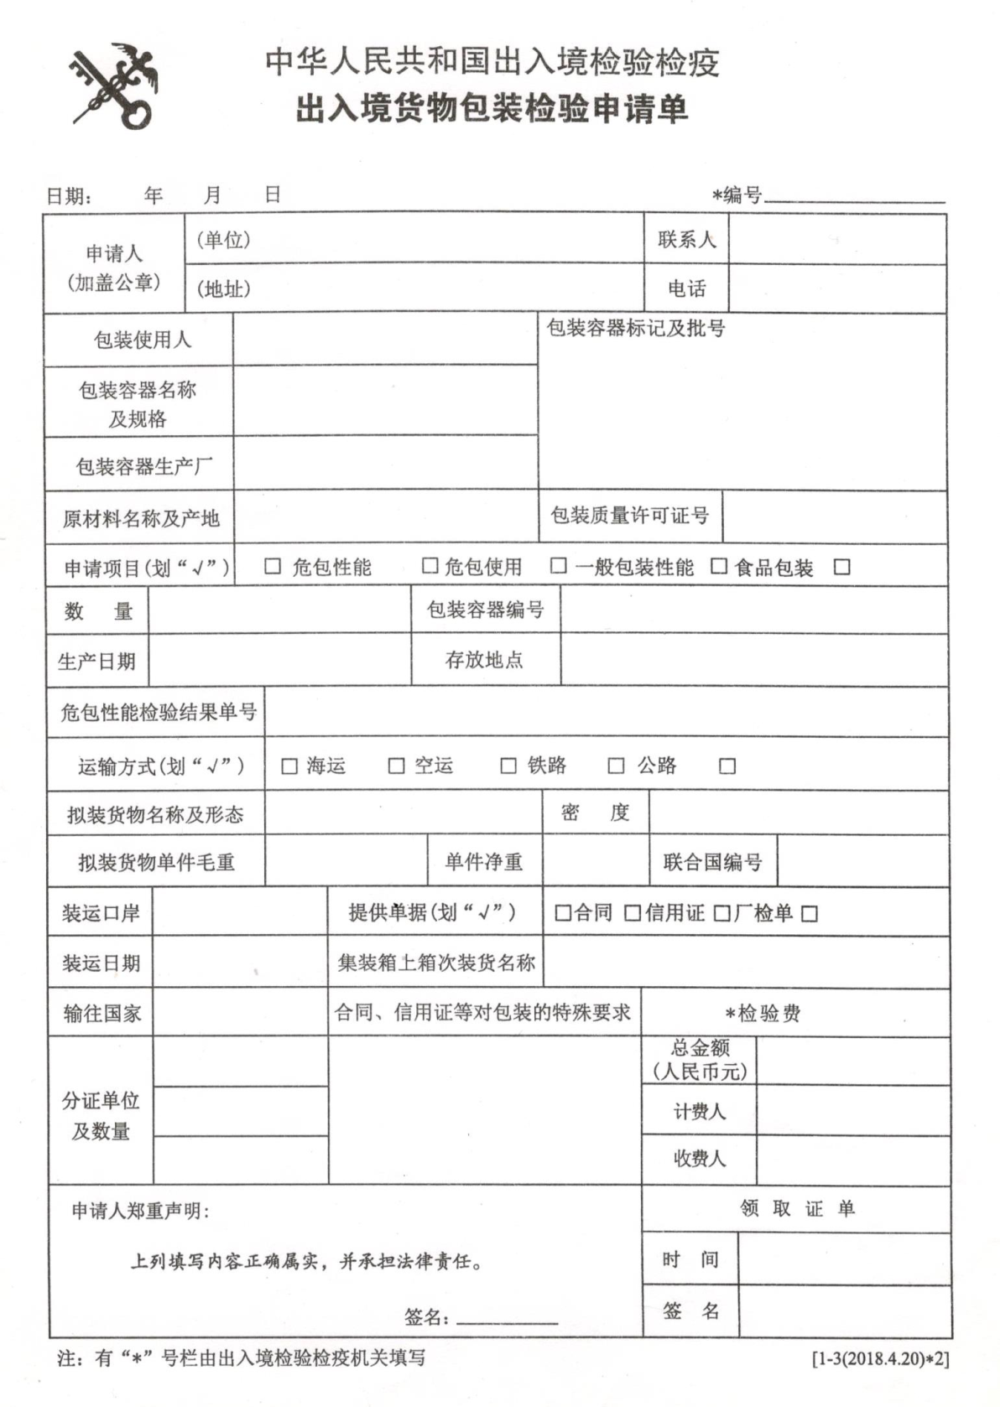

附件2

出口危险货物生产企业符合性声明

（格式范本）

（企业名称） 报检的 （产品名称） 正式运输名称： ，联合国UN编号： ，危险类别： 包装类别： ， 共 件 千克，包装UN标记 ， （运输方式）出口至 。

以上该批危险货物包装容器已严格按照标准要求进行使用鉴定，经自我检验符合联合国《关于危险货物运输的建议书 规章范本》及相关运输方式的国际技术规则要求。

上述内容真实无误，本企业对以上声明愿意承担相应的法律责任。特此声明。

法定代表人或其授权人（签字）：

企业 （盖章）：

年 月 日

附件3
舱单备案登记表
海关编号：□□□□□□□□□□□□
单位全称 | （中文） |  | 简称
单位全称 | （英文） |  | 简称
备案类型 | □ 舱单传输人 □理货报告提交人 □ 运抵报告提交人
单位类型 | □进出境运输工具负责人或其代理人 □ 理货公司 □ 疏港分流运抵
单位类型 | □相关主管部门批准营运资格企业 □ 监管作业场所经营人 □ 分拨运抵
单位类型 | □其他签发提（运）单资格企业 □ 其他
传输类型 | □ 总提（运）单 □原始舱单 □运输工具理货报告
传输类型 | □ 分提（运）单 □预配舱单 □拼箱理货报告
传输类型 | □ 旅客舱单 □装载舱单 □装箱清单
传输类型 | □ 其他
运输方式 | □船舶 □航空器 □铁路列车 □公路车辆 □其他
联系人 | 姓 名 |  | 联系方式
其他 | 组织机构代码 |  | 行业批准文号
其他 | 税务登记证代码 |  | 企业国际通用代码及授予组织
海关  批注栏 | 备案意见：
海关  批注栏 | 办理情况：

附件4
舱单变更申请表
海关编号：□□□□□□□□□□□□□□□
变更舱单类型 |  | □原始舱单 □预配舱单 □装载舱单 □其他
变更数据类型 |  | □总提（运）单 □分提（运）单 □旅客舱单 □其他
运输工具情况 | 运输工具名称（中文） |  | 运输工具名称（英文） |  |  | 航次 |  | 进/出港时间
需变更 舱单 | 总提（运）单号 |  |  |  |  | 分提（运）单号
变更 项目 | 项目 |  | 代码 |  |  | 更改前内容 |  | 更改后内容
变更  原因 | □货物因不可抗力灭失、短损，造成舱单数据不准确
变更  原因 | □装载舱单中的出口货物，由于装运、配载等原因造成部分或者全部货物退关、变更运输工具
变更  原因 | □大宗散装货物溢短装数量在规定范围之内
变更  原因 | □集装箱载运的散装货物，独立箱体内溢短装数量在规定范围之内
变更  原因 | □由于计算机、网络系统等方面原因导致传输舱单数据错误
变更  原因 | □已经接受海关处罚，申请变更
变更  原因 | □其他原因（请简要说明或附表说明）
随附  单据 | □加盖有舱单传输人印章的正确舱单
随附  单据 | □行政处罚决定书
随附  单据 | □其他能够证明舱单更改合理性的文件：  ①
随附  单据 | ②  ③  ④
批注栏 | 企业签章栏： |  |  |  |  |  | 海关批注：
批注栏 | 本公司保证以上更正内容真实、正确、有效，否则由此更正所引起的一切后果、责任及费用由我司承担。 |  |  |  |  |  | 办理情况：

